المحاضرة (7)
مقدمة الى الإحصـــــاء
الإحصاء

من الفعل أحصى بمعنى جمع و أحاط

قال تعالى :
« و كل شيء أحصيناه كتاباً»

تعريف علم الإحصاء Statistics

هو العلم الذي يبحث في تصميم أساليب جمع البيانات و التقنيات المختلفة لتنظيم و تصنيف و عرض البيانات و تلخيصها في صورة مؤشرات رقمية لوصف و قياس خصائصها الأساسية و تحليلها بغرض
اتخاذ القرارات المناسبة

الإحصاء قديماً: مجرد جمع المعلومات و ترتيبها في جداول أو ابرازها في رسوم بيانية أو أشكال تصويرية.

الإحصاء الحديث : العلم الذي يبحث في جمع البيانات و تنظيمها و عرضها و تحليلها و استقراء النتائج و اتخاذ القرارات.

الخطوات المنهجية للتحليل الإحصائي في البحث العلمي :
- جمع البيانات
- تنظيم و عرض البيانات
- تحليل البيانات
- استقراء النتائج واتخاذ القرارات

- جمع البيانات : عملية الحصول على المعلومات أو قيم المشاهدات أو القياسات للتجارب التي يجريها الإحصائي .
- تنظيم و عرض المعلومات :
عملية وضع المعلومات في جداول منسقة و عرضها بطرق مناسبة كالأشكال الهندسية و الرسوم البيانية و غيرها.
- تحليل البيانات : عملية إيجاد قيم لمقاييس و اقترانات معينة تحدد قيمها من البيانات موضع الدراسة.
- الاستقراء و اتخاذ القرارات : الاستنتاجات التي يصل إليها الباحث و تكون على شكل تقديرات أو تنبؤات أو تعميمات أو قرار برفض أو قبول الفرضيات الإحصائية.

- ينقسم علم الإحصاء :
  - إحصاء وصفي Descriptive : جمع و تبويب البيانات
  - إحصاء استقرائي Inferential : استقراء النتائج و اتخاذ القرارات

البيانات (Data)
مجموعة القيم التي يتم جمعها من مفردات المجتمع أو العينة لخاصية معينة (متغير).
ما هو المتغير ?
What is variable?

ببب
أنواع البيانات

تنقسم البيانات إلى قسمين:

صص

بيانات نوعية (وصفية) :
البيانات التي يمكن حصرها في عدة أوجه وصفية و لا يمكن إجراء العمليات الحسابية عليها كالجمع و الطرح
مثال :

البيانات الكمية :
البيانات التي يتم الحصول عليها على شكل أعداد و يمكن ترتيبها.
و تنقسم إلى قسمين:

مثال:

العلاقة بين أنواع البيانات

الا

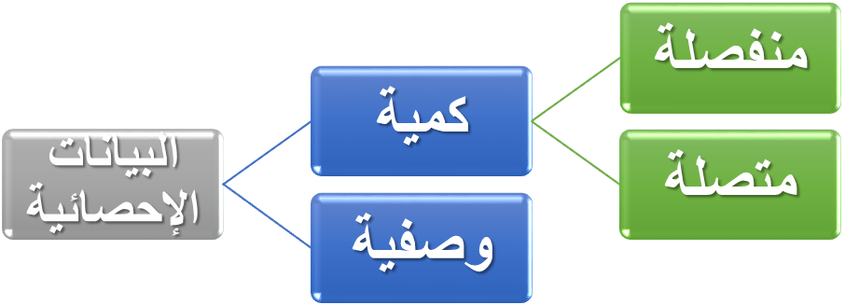
قياس البيانات

تقاس البيانات من المجتمع او العينة بأحدى المقايسس التالية :
- المقياس الاسمي (التصنيفي)
- المقياس الترتيبي (التفضيلي)
- المقياس الفتري (الفئوي- الفترة)
- المقياس النسبي (النسبة)
المقياس الأسمي:
- مجموعة من الأوجه أو الصفات التي يأخذها المتغير الوصفي (تحتوى على الأسماء ، العناوين أو الأصناف فقط).
- يمكن أن تعطى الصفات أرقام تعكس مدلول الصفة و لكن ليس لها معنى رياضي في مفهوم أكبر أو أصغر ( لا يمكن ترتيبها).

الأمثلة:
- تصنيف الأفلام حسب النوع : كوميدي – أكشن – رومانسي – تاريخي....
- التصنيف حسب نوع الجنس: ذكر- أنثى
- التصنيف حسب الجنسية : سعودي – مصري – كويتي...

المقياس الترتيبي :
- مجموعة من الأوجه أو الصفات التي يأخذها المتغير الوصفي مع إمكانية ترتيبها.
- يمكن أن تعطى الصفات أرقام تعكس مدلول الصفة ولها معنى رياضي في مفهوم أكبر أو أصغر.
- لا تعكس معنى حقيقي للفروق ( لا يمكن تحديدها أو لا معنى لها)
الأمثلة:
- الحالة الاقتصادية فقير – متوسط – غني –
- مستوى الذكاء منخفض – متوسط –مرتفع..
- الرتب الوظيفية الرتبة الأولى- الثانية- الثالثة...

المقياس الفتري :
- مجموعة من القيم أو الأعداد التي يأخذها المتغير الكمي.
- يمكن أن تعطى الصفات أرقام تعكس مدلول الصفة ولها معنى رياضي في مفهوم أكبر أو أصغر(يمكن ترتيبها).
- الصفر ليس له معنى حقيقي ( لا يعني انعدام الصفة)فلا توجد نقطة بداية حقيقية بل تكون افتراضية أو اختيارية.
- تعكس معنى حقيقي للفروق.
الأمثلة:
- درجة الحرارة 10- 22- 1- 0
(هل يعني لا توجد حرارة؟؟) هل يمكن القول بأن درجة الحرارة 80 هي ضعف 40؟
- درجة اختبار الذكاء هل الدرجة صفر تعني انعدام الذكاء؟؟

المقياس النسبي :
- مجموعة من القيم أو الأعداد التي يأخذها المتغير الكمي.
- يمكن أن تعطى الصفات أرقام تعكس مدلول الصفة ولها معنى رياضي في مفهوم أكبر أو أصغر(يمكن ترتيبها).
- الصفر له معنى حقيقي (يعني انعدام الصفة).
- تعكس معنى حقيقي للفروق.

الأمثلة:
- المسافات التي تقطها السيارة - أوزان المولودين
  - يمكن ترتيبها.
  - يمكن حساب الفروق بينها
  - توجد نقطة بداية أي أن الصفر له معنى حقيقي
مصادر جمع البيانات

).
مصادر مباشرة (ميدانية/أولية) :جمع البيانات عند جمع البيانات عند ظاهرة أثناء حدوثها في ميدان العمل مثل (المشاهدة ,الملاحظة , والتسجيل ,الاتصال الهاتفي, المقابلة الشخصية, الاستبيان).
مصادر غير مباشرة (تاريخية/ثانوية): جمع جمع البيانات من خلال سجلات سبق نشرها وتكون معده مسبقا عن ظاهرة ما ويستطيع الباحث الرجوع اليها واخذ المعلومات المطلوبه من مصادر رسميه مثل (دائرة الاحصاءات العامة ,الاحوال المدنية ,هيئات دولية

أساليب جمع البيانات

- الأسلوب التجريبي:
يتم الحصول على البيانات عن طريق تصميم تجربة يتم فيها قياس تأثير العامل موضع الدراسة مع تثبيت العوامل الأخرى
يتم الحصول على البيانات عن طريق المشاهدة
الأمثلة:
- تطبيق عدة طرق إعلانية لتسويق منتج جديد
- اختيار طريقة التدريس المناسبة
- تطبيق أسلوبين لزيادة درجة الإيجابية عند الأفراد

2- أسلوب المسح:
نحصل على البيانات عن طريق السجلات, التقارير, قواعد البيانات, الانترنت, الاستبيانات و المقابلات الشخصية.
الإستبيان:
أسئلة موجهة لفئة معينة مختارة من الناس حسب عوامل معينة و محاور الدراسة لاستطلاع و استقصاء أراءهم.
المجتمع الأحصائي:
المجموعة الكلية لمفردات الدراسة سواء كانت أفراد أو أشياء
العينة:
مجموعة جزئية من مفردات المجتمع يتم اختيارها بحيث تكون ممثلة للمجتمع تمثيل صحيح

طرق جمع البيانات

طريقة العينة (المعاينة)
تجمع المعلومات من جزء من المجتمع
تجمع البيانات من جميع أفراد المجتمع الإحصائي
طريقة المسح الشامل

لمعرفة المستوى الثقافي لطلاب كلية إدارة الأعمال (جمع البيانات من جميع طلاب الكلية)
لإجراء دراسة حول الدخل الشهري لسكان المملكة نختار سكان المنطقة الشرقية

jh
متى نحتاج لاستخدام العينة عوضاً عن دراسة المجتمع بالكامل

ت
  - فساد عناصر المجتمع نتيجة أخذ المشاهدات
دراسة صلاحية البيض الذي تنتجه مزرعة ما
  - تعذر الوصول إلى جميع أفراد المجتمع
دراسة كمية العسل الذي ينتجه النحل
  - تقييد الدراسة بمقدار محدد من تكاليف و الزمن و الجهد المخصص لإنجازها.
عندما تكون الميزانية و الوقت محدودين

  - تسبب المسح الشامل بحصول أخطاء في البيانات لأنه يحتاج إلى عدد كبير من الأشخاص لجمع البيانات.
إجراء دراسة على جميع طلاب جامعات المملكة

  - الحاجة إلى اتخاذ قرار سريع
طرح علاج لإنفلونزا الطيور
  - عندما يكون المجتمع الإحصائي متصلاً أو عندما يكون منفصلاً و لكنه كبير الحجم بحيث قد تحصل فيه تغيرات أثناء الدراسة.
دراسة نسبة التلوث في مياه الأمطار.

المجتمع الإحصائي:
  - مجتمع الهدف : المجتمع المقصود بالدراسة.
  - مجتمع العينة : المجتمع الذي يتم اختيار العينة منه فعلاً.
- عند اجراء دراسة لمعرفة مستوى طلاب جامعات المملكة في مقرر الإحصاء , تم اختيار عينة من جامعة المجمعه
مجتمع الهدف: طلاب جامعات المملكة
مجتمع العينة : طلاب الجامعة

المسح الشامل
جمع البيانات من جميع أفراد المجتمع

أسلوب المسح
المسح بالعينة العشوائية
الطبقية
العنقودية
المنتظمة
البسيطة

العينة العشوائية البسيطة: تعطي كل مفردة من مفردات المجتمع نفس فرصة الاختيار عن طريق
إعطاء كل مفردة رقم ثم تكوين العينة باختيار مجموعة أرقام عشوائياً يدوياً أو عن طريق الكمبيوتر.

مثال: أردنا إجراء دراسة لمعرفة عدد مرات زيارة طلبة مقرر الإحصاء المكون من 2000 طالب لمكتبة الجامعة . كيف يمكن اختيار عينة عشوائية بسيطة من 100 طالب ؟
يمكن اختيار العينة عن طريق إعطاء كل طالب رقم من 1 إلى 2000 ثم نختار عشوائياً رقم
يمكن إدخال الأرقام الأكاديمية للطلبة في جهاز الكمبيوتر ثم ندع الجهاز يختار 100 رقم عشوائياً
العينة العشوائية الطبقية:
يتم تقسيم المجتمع إلى مجموعات متجانسة و غير متداخلة تسمى الطبقات ثم نختار عينة عشوائية بسيطة من كل طبقة.

يجب أن يتناسب حجم العينة المختارة من كل طبقة مع حجم الطبقة باستخدام القانون
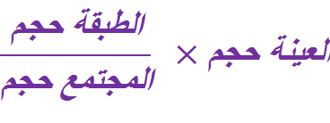

مثال: عند إجراء دراسة لمعرفة المستوى الثقافي لطالبات الجامعة أردنا إختيار عينة طبقية حجمها 500
نجزئ المجتمع ( الجامعة) إلى كليات و نختار من كل كلية عينة عشوائية بسيطة تتناسب و عدد طالباتها و يكون مجموع جميع هذه العينات 500

نحدد حجم عينة كل طبقة من القانون السابق

حجم العينة × (حجم الطبقة ÷ حجم المجتمع(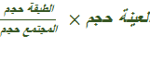

- الجامعة
  - كلية العلوم (200)
  - كلية الصيدلة (150)
  - كلية الهندسة(150)
  - كلية الآداب (400)
  - كلية الطب (100)
- حجم المجتمع = 200+100+400+150+150=1000 طالب
- حجم العينة المطلوبة = 500
- حجم عينة كلية العلوم :
- 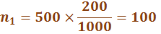
- حجم عينة كلية الطب:
- 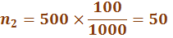
- حجم عينة كلية الآداب:
- 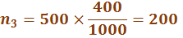
- حجم عينة كلية الهندسة:
- 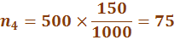
- حجم عينة كلية الصيدلة:
- 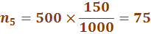
- العينة
- (500)
  - كلية العلوم (100)
  - كلية الصيدلة(75)
  - كلية الهندسة(75)
  - كلية الآداب (200)
  - كلية الطب (50)
- لاحظ أن مجموع هذه العينات يعطي حجم العينة المطلوبة
العينة العشوائية المنظمة :
يتم تقسيم المجتمع إلى مجموعات عددها مساوي لعدد مفردات العينة ثم نختار من المجموعة الأولى عشوائياً و نختار من باقي المجموعات المفردة التي لها نفس الترتيب
إذا كانت المفردة المختارة من المجموعة الأولى هي الرابعة فنختار من كل مجموعات الباقية المفردة الرابعة لنكون العينة.

مثال: ينتج مصنع 100 قطعة أثاث في اليوم , أردنا اختبار جودة المنتج فكيف نختار عينة منظمة من 10 قطع لإختبارها
نجزئ الإنتاج الكلي إلى 10 مجموعات بعد إعطاء كل قطعة رقم.
1
10
11
21
4
3
2
14
13
91
81
12
83
92
82
24
23
22
93
84
100
90
30
20
94

نفرض أنا اخترنا عشوائياً من المجموعة الأولى فكان العدد هو 3
فنختار من كل مجموعة المفردة الثالثة.

نفرض أنا اخترنا عشوائياً من المجموعة الأولى فكان العدد هو 3

فنختار من كل مجموعة المفردة الثالثة.

1
10
11
21
4
3
2
14
13
91
81
12
83
92
82
24
23
22
93
84
100
90
30
20
94

إذن العينة مكونة من القطع التي تحمل الأرقام
3,13,23,33,43,53,63,73,83,93

العينة العشوائية العنقودية :
يكون فيها المجتمع مقسماً إلى تجمعات أو عناقيد كل منها تحتوي مجموعة من المفردات فيتم اختيار بعض هذه العناقيد عشوائياً ثم نقوم بدراسة جميع مفردات العناقيد المختارة
تسمى هذه العينة بالعينة العنقودية ذات المرحلة الواحدة.

مثال : أجريت دراسة لمعرفة مستوى أداء مستشفيات المملكة نكون عينة عنقودية
نقسم المملكة على حسب المناطق كل منطقة تمثل عنقود.

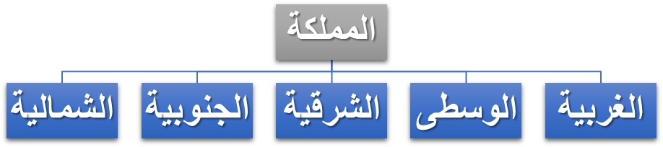
نختار عشوائياً منطقتين مثلاً ونقوم بدراسة جميع المستشفيات فيهما
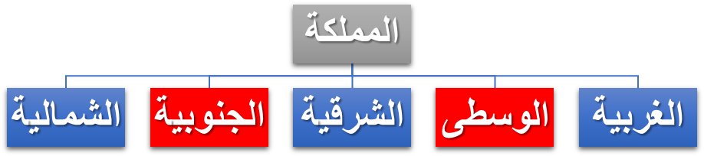
العينة العشوائية العنقودية متعددة المراحل :
يكون فيها المجتمع مقسماً إلى تجمعات أو عناقيد كل منها يتكون أيضاً من مجموعة عناقيد .
نختار عشوائياً عدد من العناقيد ثم نختار عشوائياً من كل منها عدد من العناقيد و هكذا

مثال: لإجراء دراسة تحدد قدرة طالبات مجمع مدرسي ما على استخدام برامج الكمبيوتر نختار عينة عنقودية
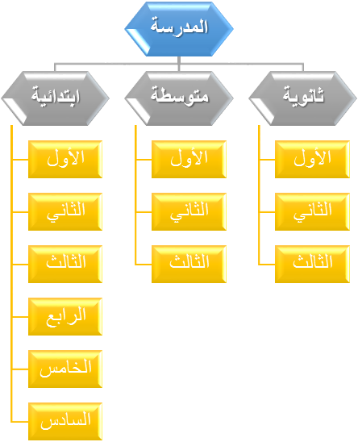
نختار عشوائياً مرحلتين مثلاً ثم نختار من كل منهما عشوائياً أيضاً صف و ندرس جميع طالبات ذلك الصف.

هل يعتبر استخدام أسلوب العينة أفضل أم المسح الشامل؟
تكون المفاضلة بينهما خاضعة للضوابط التالية

- حجم الميزانية و الوقت اللازم لإجراء الدراسة.
- مدى تعرض مفردات المجتمع للتلف.
- مدى تشعب و دقة البيانات المطلوبة.
- مدى إمكانية حصر جميع مفردات المجتمع.

يمكن أن تتعرض البيانات لبعض الأخطاء عند جمعها

خطأ التحيز
- مصدره : الباحث أو المبحوث
- إمكانية حدوثه : المسح الشامل أو العينة العشوائية.

خطأ المعاينة العشوائية
- مصدره : يرجع للصدفة فقط و ليس لخطا الباحث أو المبحوث
- إمكانية حدوثه: في المعاينة العشوائية
عند تصميم الاستبيان يجب مراعاة الشروط التالية

- أن تكون الأسئلة محددة وواضحة الصياغة مع مراعاة الترتيب المنطقي للأسئلة.
- تحديد اختيارات للإجابة عن أسئلة الاستبيان من خلالها.
- تجنب الأسئلة التي تعتمد على الذاكرة لفترة زمنية طويلة.
- التقليل من الأسئلة المقالية المفتوحة.

أنتهى
تم بحمد الله

